ΤΕΣΤ ΧΗΜΕΙΑΣ Γ’ ΤΕΤΡΑΜΗΝΟΥ
ΠΡΩΤΟ ΓΥΜΝΑΣΙΟ ΒΟΛΟΥ Γ1 2023-2024
ΠΕΡΙΟΔΙΚΟΣ ΠΙΝΑΚΑΣ ΙΙ
Καθηγητής: Καραφέρης Ιωάννης
Βαθμός ............................................  Βαθμολογητής  ………………………………… | Ονοματεπώνυμο ...............................................................
Γ’ Γυμνασίου ΟΜΑΔΑ Β’
Ημερομηνία ......................................................................
Άσκηση 1
1 2 3 4 5 6 7 8 9 10 11 12 13 14 15 16 17 18
1 | 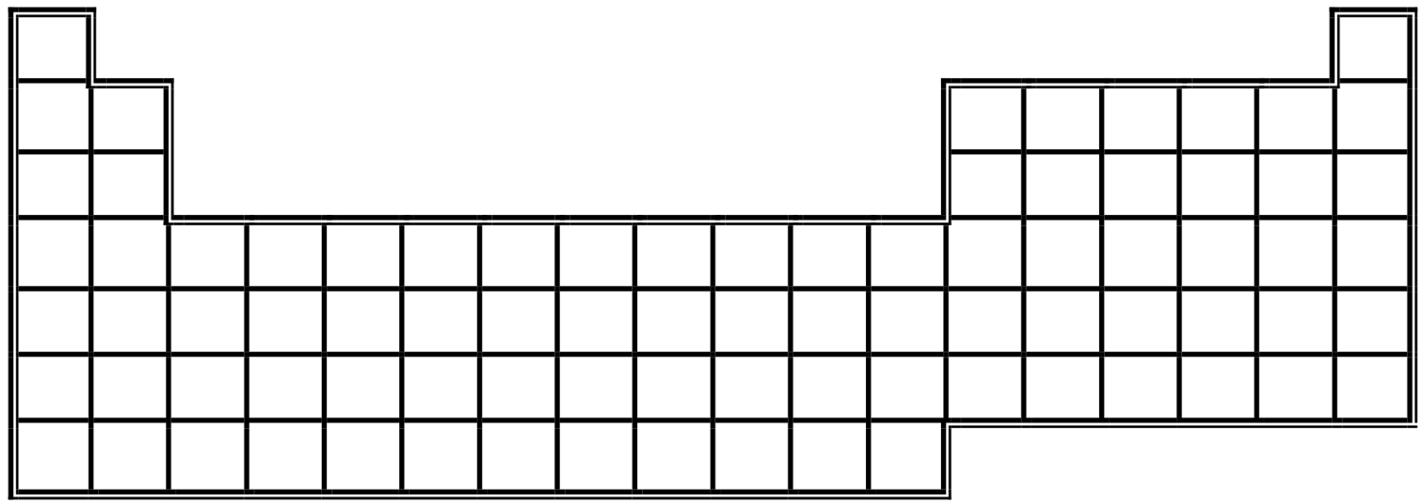
2
3
4
5
6
7

Τοποθετήστε στη σωστή θέση τα στοιχεία:
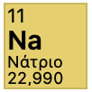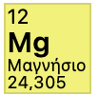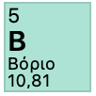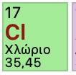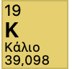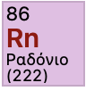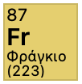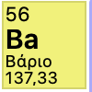
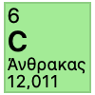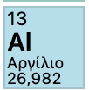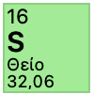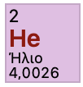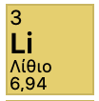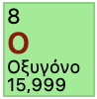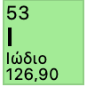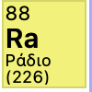
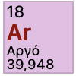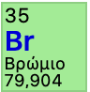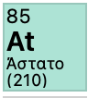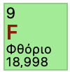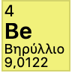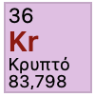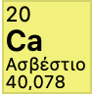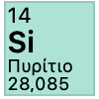
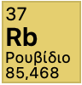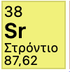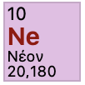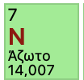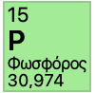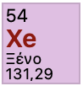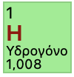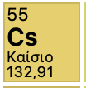
Άσκηση 2
Πόσα ηλεκτρόνια έχουν στην εξωτερική στιβάδα τα αλκάλια;
Άσκηση 3
Πόσες στιβάδες έχει το στοιχείο πυρίτιο;
Άσκηση 4
Σε ποια θέση θα βάλετε το στοιχείο 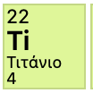;
Άσκηση 5
Ποιο είναι το στοιχείο που έχει ηλεκτρονική δομή́ 2.8.6 ;

